Технологическая карта проектной деятельности (мастер-класс «Создание Веб-квестов для уроков английского языка»)
- Название Веб-квеста | Секреты английских идиом.
- Тип Веб-квеста (по классификации) | Творческий Веб-квест.
- Цель | Развитие творческого потенциала учащихся и их ИКТ-компетентности.
- Актуальность | Идиомы являются неотъемлемой частью любого языка. В них отображены история страны, история развития языка, различные культурные явления и отношение говорящего к ним. Знание идиом не только способствует пониманию аутентичной речи носителей языка, но и позволяет самим активно участвовать в процессе общения, делая его более ярким, эмоциональным и выразительным.
- Класс, на котором реализуется Веб-квест:  - возрастная группа;  - степень углубления;  - уровень владения языком (реальная оценка);  - языковые интересы. | 7 класс базового уровня со степенью владения английским языком Pre-Intermediate, интересующийся расширением своего кругозора и углублением социокультурных знаний.
- Формирование коммуникативной компетенции учащихся (кратко прокомментировать, какой компонент находит реализацию в Веб-квесте):  - речевой;  - языковой;  - социокультурной;  - компенсаторной;  - учебно-познавательной. | Социокультурный компонент (способствует повышению познавательной активности учащихся).
- Разработка заданий | http://zunal.com/webquest.php?w=385884  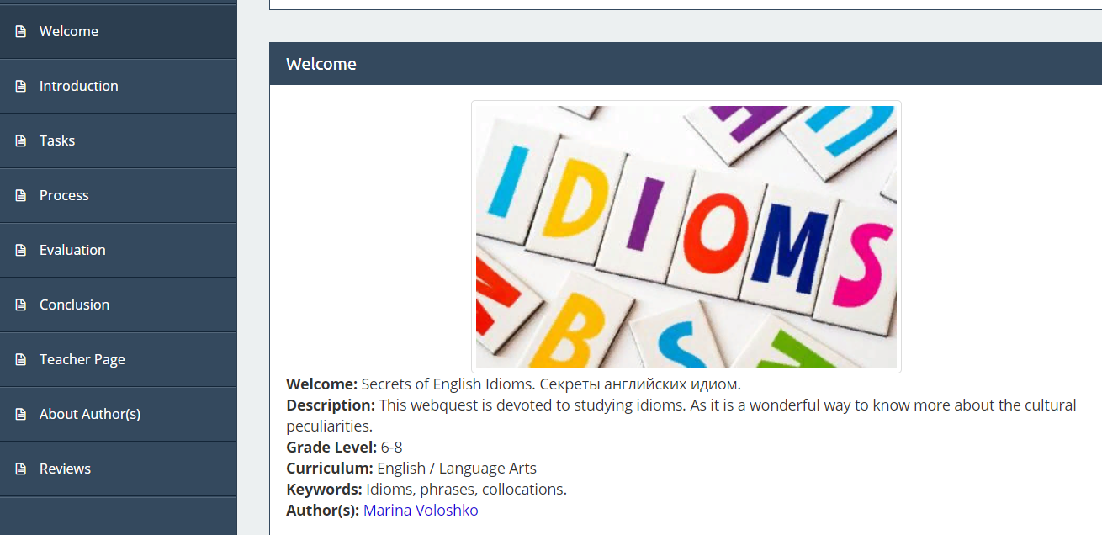  Task 1.  Visit the following links to understand what the term 'idiom' means:  http://wordcentral.com/cgi-bin/student?idiom  https://simple.wikipedia.org/wiki/Idiom  Go to https://mm.tt/1125706330?t=R8NeMTxl8z and write down your ideas in the mind map.  Then listen to the song and find out the idioms presented:  https://www.youtube.com/watch?v=YPngxOnjKP0  Discuss their meanings and try to find their Russian equivalents:  https://padlet.com/mi_voloshko/54icgj0tv4mw  Task 2.  Listen to the song https://www.youtube.com/watch?v=oT7PsLIHCmo and identify the main topics of the idioms (Animals, Body, etc.)  Write down the topics and the examples here => https://padlet.com/mi_voloshko/54icgj0tv4mw  Task 3.  Work in groups. Each group is assigned one topic. You should study the information given and do some creative tasks.  Group 1: Animal Idioms => https://www.fluentu.com/blog/english/english-animal-idioms/  http://www.idiomconnection.com/animal.html  https://www.learnenglish.de/idioms/animaldioms.html  Task: create a presentation about the animal idiomshttps://docs.google.com/presentation/d/1zQxEMw8hkO9x0v245M6yejTzBVf_HK0BP77dgBcCBdE/edit?usp=sharing  Group 2: Food Idioms => https://www.ecenglish.com/learnenglish/lessons/10-food-idioms  https://www.learnenglish.de/vocabulary/foodidioms.html  https://www.learn4good.com/languages/evrd_idioms/id-f.php3  Task: create a leaflet about the food idioms (use the template given):https://docs.google.com/document/d/13rkIMIfMFuVPkQu0bnqTp2UtCICl4gDuhl7nYpYHtB0/edit?usp=sharing  Group 3: Weather Idioms =>https://www.spellzone.com/blog/50_Atmosphere_and_Weather_Idioms_and_What_They_Mean-cc_Part_2.htm  https://www.myenglishteacher.eu/blog/8-weather-idioms-and-phrases-with-examples/  https://www.usingenglish.com/reference/idioms/cat/4.html  Task: create a demotivator https://demconstructor.ru/  Task 4.  Have fun and do the idiom quiz.  https://learningapps.org/display?v=pstpm8kfc18  Task 5.  Think about the following questions:  1. What are the secrets of English idioms?  2. What are the similarities and differences in meaning between English and Russian idioms?  3. How can English idioms help you in communication?  Discuss them here => https://padlet.com/mi_voloshko/54icgj0tv4mw  Go to the Evaluation Page => http://zunal.com/evaluation.php?w=385884
- Создание игровых ситуаций | https://learningapps.org/display?v=pstpm8kfc18 – Idiom Quiz
- Интернет-ресурсы | http://wordcentral.com/cgi-bin/student?idiom  https://simple.wikipedia.org/wiki/Idiom  https://www.youtube.com/watch?v=YPngxOnjKP0  https://www.youtube.com/watch?v=oT7PsLIHCmo  Animal Idioms  https://www.fluentu.com/blog/english/english-animal-idioms/  http://www.idiomconnection.com/animal.html  https://www.learnenglish.de/idioms/animaldioms.html  Food Idioms  https://www.ecenglish.com/learnenglish/lessons/10-food-idioms  https://www.learnenglish.de/vocabulary/foodidioms.html  https://www.learn4good.com/languages/evrd_idioms/id-f.php3  Weather Idioms  https://www.spellzone.com/blog/50_Atmosphere_and_Weather_Idioms_and_What_They_Mean-cc_Part_2.htm  https://www.myenglishteacher.eu/blog/8-weather-idioms-and-phrases-with-examples/  https://www.usingenglish.com/reference/idioms/cat/4.html
- Формирование проблемных вопросов. | - В чём секрет английских идиом?  - В чём сходства и различия между английскими и русскими идиомами?  - Как знание идиом поможет Вам в использовании английского языка?

